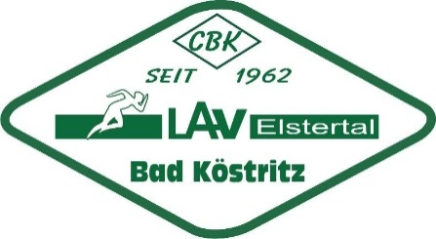
Ausschreibung
Köstritzer Speerwurfabend
des LAV Elstertal Bad Köstritz e.V.

Termin: Mittwoch, 17. Mai 2023 Beginn : 16.30 Uhr
Ort: Bad Köstritz, Leichtathletikstadion
Meldeschluss: 07.05.2023
Teilnehmerzahl begrenzt
Meldung: über LADV.de mit Angabe der persönlichen Bestleistung

Disziplin: AK 12 – Sen./Senn. Speerwurf (Vor- und Endkampf)

Org.-Gebühren: Schüler 2,00 €
Jugend 3,00 €
Erwachsene 4,00 €

Auszeichnungen: Teilnehmerurkunden
Pokal für Bestleistung des Tages im Schüler-/ Jugend- sowie
Erwachsenenbereich (Ermittlung der jeweiligen Bestleistung
anhand Mehrkampfpunkteliste)

Hinweis: Der Veranstalter übernimmt keine Haftung bei Unfällen, Diebstählen oder sonstigen auftretenden Schäden.

Datenschutz/ Bildrechte:
Mit dem Antritt bei der Veranstaltung erklären sich die Athleten und deren Erziehungsberechtigten mit der Verwendung der Athletendaten zum Zwecke der Veranstaltungsdurchführung und Ergebnisauswertung einverstanden. Sie erklären außerdem, dass sie mit Bild- und Tonaufnahmen einverstanden sind und geben die Verwendung zu Werbe- und Pressezwecken in Print und Web frei.

